SNR#3267 LDAP 인증 개편
버전: [4.0.2511.3](../../4.0/releases/4.0.2511.3)
핵심 변경 사항
인증 서버 우선순위 변경: 기존에는 로컬 로그인 인증을 먼저 시도한 뒤 LDAP 로그인 인증을 수행했으나, 이제는 LDAP 로그인 인증을 우선 시도하고 실패 시 로컬 로그인 인증을 수행하도록 변경되었습니다.
LDAP 다중 OU 검색 지원: 기존 단일 OU 한정 인증에서 다중 OU 검색을 지원하도록 개선되었습니다.
- (필수 옵션) LDAP 조회용 Bind 계정 설정
- ldap_bind_dn: LDAP Admin 계정 DN
- ldap_bind_password: Admin 계정 암호
- LDAP 사용자 검색 기준 DN 설정
- ldap_user_base_dn 설정 시 특정 OU를 포함해 고정하기보다, OU를 포함하지 않고 하위 OU들을 함께 포함할 수 있는 상위 DN(OU 미포함)을 기준으로 설정
- (선택 옵션) 로그인 ID 매칭 기준(속성) 및 LDAP 인증 실패 시 로컬 계정 인증 설정
- ldap_user_search_filter: 로그인 ID 매칭 기준(속성) 설정
- external_auth_fail_policy: LDAP 실패 시 로컬 인증 재시도 정책 제어
다중 OU 검색 설정
_1. (필수 옵션) LDAP 조회용 Bind 계정 설정_
다중 OU 검색을 사용하는 경우 LDAP 조회용 Bind 계정 설정이 필요합니다.
- ldap_bind_dn: LDAP Admin 계정 DN
- ldap_bind_password: Admin 계정 암호
# LDAP Admin 계정 DN
sonar.setGlobalOption ldap_bind_dn CN=test_cn,OU=test_ou,DC=hq,DC=test,DC=net
# Admin 계정 암호
sonar.setGlobalOption ldap_bind_password [Admin 계정 암호]
설정 결과:
# sonar.globalOptions 명령으로 확인할 수 있습니다.
Global Configs
----------------
...
ldap_bind_dn=CN=test_cn,OU=test_ou,DC=hq,DC=test,DC=net
ldap_bind_password=********
...
_2. LDAP 사용자 검색 기준 DN 설정_
ldap_user_base_dn은 LDAP 사용자 검색의 기준 DN(subtree 기준)입니다. 다중 OU 검색을 사용하는 경우, 특정 OU를 포함해 고정하기보다 하위 OU들을 함께 포함할 수 있는 상위 DN(OU 미포함)을 기준으로 설정해야 합니다.
# LDAP 사용자 검색의 기준 DN 설정
sonar.setGlobalOption ldap_user_base_dn DC=hq,DC=test,DC=net
설정 결과:
# sonar.globalOptions 명령으로 확인할 수 있습니다.
Global Configs
----------------
...
ldap_user_base_dn=DC=hq,DC=test,DC=net
...
_3. (선택 옵션) 로그인 ID 매칭 기준 설정_
로그인 시 입력한 값을 LDAP에서 어떤 속성으로 조회/인증할지 필터로 지정할 수 있습니다. 단, 중복된 값이 존재할 경우 인증 실패합니다.
- 미지정(기본): sAMAccountName 기준 인증
- 지정 예:
cn으로 로그인:
sonar.setGlobalOption ldap_user_search_filter (cn=%login%)
name으로 로그인:
sonar.setGlobalOption ldap_user_search_filter (name=%login%)
_4. (선택 옵션) LDAP 인증 실패 시 처리 방식 설정_
LDAP 인증 실패 시 로컬 계정 로그인 인증을 재시도할지 선택할 수 있습니다.
- 미지정(기본): 로컬 인증 재시도 (TRY_LOCAL)
- TRY_LOCAL: 로컬 인증 재시도
sonar.setGlobalOption external_auth_fail_policy TRY_LOCAL
- FAST_FAIL: 로컬 인증 재시도 없이 즉시 실패
sonar.setGlobalOption external_auth_fail_policy FAST_FAIL
로그인 시나리오
구분 | LDAP 계정 | 로컬 계정 | LDAP 연결 상태 | 입력 암호 | 최종 결과
A | 있음 | 있음 | 정상 | LDAP 암호 일치 | 로그인 성공 (LDAP 계정 로그인)
B | 있음 | 있음 | 정상 | LDAP 암호 불일치 | LDAP 인증 실패 시 처리 방식 설정에 따라 다름- TRY_LOCAL: 로컬 계정 암호가 맞으면 로그인 성공- FAST_FAIL: 즉시 로그인 실패
C | 있음 | 없음 | 정상 | 해당 없음 | 로그인 실패 (로컬 계정 없어 로그인 불가)
D | 없음 | 있음 | 정상 | 로컬 암호 일치 | 로그인 성공 (로컬 계정 로그인)
E | 없음 | 있음 | 정상 | 로컬 암호 불일치 | 로그인 실패
F | 불명(조회 불가) | 있음 | 타임아웃/장애 | 로컬 암호 일치 | 로그인 성공 (LDAP 장애 → 로컬 계정 로그인)
G | 불명(조회 불가) | 없음 | 타임아웃/장애 | 해당 없음 | 로그인 실패 (로컬 계정 없어 로그인 불가)
H | 다중 매칭(중복 검색 결과) | 무관 | 정상 | 해당 없음 | 로그인 실패 (계정 모호성/중복 매칭)
로그인 진행 중 LDAP 인증 실패 시 로컬 인증 진행 상태 표시
로그인 시 LDAP 인증이 실패하여 로컬 인증을 재시도하는 동안(약 10초), 로딩 스피너가 표시되며 현재 로그인 진행 상태가 안내됩니다.
- 로그인 화면 예
- 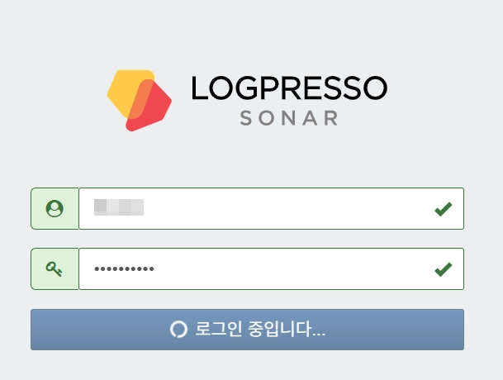
- 
- 잠금 화면 예
- 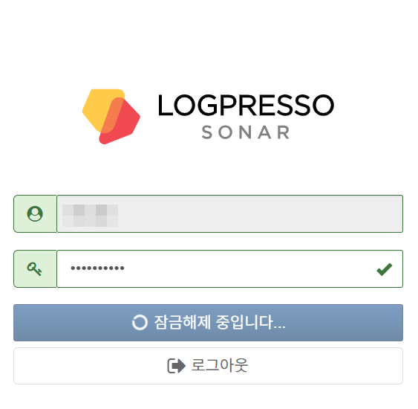
로그인 실패 메시지 정책 적용
보안 정책에 따라 로그인 인증 실패 시, 원인과 관계없이 아래의 동일한 메시지가 표시됩니다.
- 로그인 실패 메시지
- 